Pressemitteilung
Ansprechpartnerin für
die Redaktion:
Frau Katharina Szovati
Münsterweg 12
59269 Beckum
T +49 2521 82994-14
katharina.szovati@holtgreife.com

Kontakt:
Solarlux GmbH
Industriepark 1
49324 Melle
T +49 5422 92710
F +49 5422 9271200
info@solarlux.com
www.solarlux.com

Melle, März 2022

Neues Element in funktionaler Einheit
Gastronomie-Anbau in der Rohmühle Bonn
Einen Gastraum erweitern, Alt und Neu miteinander verbinden – das waren die zentralen Ansätze der Umgestaltung der Gastronomie in der Rohmühle Bonn. Eine Stahlkonstruktion mit beweglichen Senkrechtelementen als Wintergarten behält einerseits den historischen Charakter des Gebäudes, andererseits verleiht es diesem einen modernen Kontrast.

Als eine der ältesten Portland-Zement-Fabriken in Deutschland und Europa, ist die 1858 erbaute Rohmühle in Bonn ein historisches und denkmalgeschütztes Gebäude. Zusammen mit der benachbarten Direktorenvilla und dem Wasserturm hat sie einen Symbolcharakter für die Standortentwicklung Bonner Bogen. Bereits 2006 wurde sie von dem Architekt Karl-Heinz Schommer umgebaut, um einen gläsernen Riegel ergänzt und somit etwas moderner gestaltet. Heute beherbergt der Komplex Büros sowie eine Gastronomie im Erdgeschoss. Letztere sollte um einen wettergeschützten Außenbereich erweitert werden.

Zunächst war seitens des Bauherren Bonn Visio Rohmühle GmbH ein reines Terrassendach geplant. Als dann Ausstattungsthemen, Komfort und Nutzbarkeit über das Jahr hinweg thematisiert wurden, entwickelte sich relativ schnell der Wunsch nach einem voll nutzbaren und beheizten Anbau. Ziel des Projektes war es, das Flächenangebot des Restaurants zu erweitern. „Da die Rohmühle im Ensemble der ehemaligen Bonner Zementfabrik unter Denkmalschutz steht, galt es eine bauliche Lösung zu finden, die sich als neues Element klar vom Bestand durch seine Eigenständigkeit abgrenzt aber gleichzeitig eine funktionale Einheit mit dem Bestand bilden kann“, erklärt Dipl.-Ing. Architekt Ulrich Griebel von der GPG Ulrich Griebel Planungsgesellschaft mbH seinen Entwurf.

Innen und außen miteinander verbunden
Als Fläche für die Erweiterung bot sich die ehemalige Terrasse an, die von ihrer Exposition zum Rheinufer hin eine hohe Attraktivität besitzt. Durch den als Wintergarten geplanten Anbau konnten bauordnungsrechtliche und denkmalrechtliche Bedenken gegen eine Erweiterung ausgeräumt werden, die Planung wurde in enger Abstimmung mit den beteiligten Ämtern durchgeführt. Die Terrasse wurde Richtung Rhein vergrößert und mit einer Sichtbetonstützwand und Ziegelpflasterbelag im Fischgrätverband komplett neugestaltet. Der Belag wurde auch im Wintergarten verbaut, so dass der Eindruck entsteht, es handelt sich mehr um einen Außenraum als um die Gastronomiefläche im Inneren des Gebäudes. Unterstützt wird dies auch durch die Möglichkeit, den Wintergarten durch eine Glas-Faltwand zum Gebäude hin komplett abzutrennen und zum Außenbereich zu öffnen. „Die Wahl fiel auf den Spezialisten für bewegliche Glasfassaden Solarlux, weil die Glas-Faltwand ohne komplizierte Handhabung vollständig zu öffnen ist. Das System bietet gestalterisch ansprechende Profilbreiten und es sind ebenfalls hohe sowie breite Elemente lieferbar“, erläutert Dipl.-Ing. Architekt Ulrich Griebel.

Die verbauten Glas-Faltwand-Systeme Highline und Ecoline bieten mit einer schlanken Ansichtsbreite von 99 mm im Flügelstoß maximale Glasflächen und eine nahezu transparente Durchsicht. Das Herzstück der Glasfassade ist ein multifunktionaler Isoliersteg, der verschiedene technische Details ineinander vereint und so schlanke Profile bei großen Elementen, hohen Gewichten und besten Wärmedämmwerten ermöglicht. Aufgrund der leichtgängigen und verschleißarmen Edelstahllaufwagentechnik sowie der barrierefreien Bodenschiene, eignet sich die Glas-Faltwand von Solarlux optimal für die Gastronomie in der Rohmühle. Im Ziehharmonika-Prinzip lassen sich die Glaselemente auf einer Gesamtbreite von circa 12 Metern auffalten und als schmales Paket an der Seite parken. So verbinden sie nahtlos den Innenraum mit dem Wintergarten. Zusätzlich öffnen die Fassaden den Wintergarten auf allen drei Seiten und ermöglichen so die Vergrößerung der vorgelagerten Terrasse. Doch auch im geschlossenen Zustand lassen sie großzügige Ausblicke vom Gastraum auf den Rhein zu.

„Wenn die innenliegende Glas-Faltwand geöffnet ist – und das ist sie fast immer – dann ist der Übergang in den Wintergarten fließend. Sie nehmen ihn natürlich wahr, weil sich der Raum vor allem nach oben öffnet, der Bodenbelag wechselt und alles sehr hell ist. Funktional eine Einheit, formal zwei verschiedene Welten,“ so beschreibt Dipl.-Ing. Architekt Ulrich Griebel die Funktion der Glas-Faltwand, die optimal zum Entwurfsgedanken der Raumerweiterung passt. Der Stahlbau besteht im Wesentlichen aus einem Schmetterlingsdach, wobei der kurze Schenkel als Kaltkonstruktion Richtung Rhein hin auskragt, der lange Schenkel als Warmkonstruktion am Gebäude auf Konsolen aufliegt. Die Haupttragachse besteht aus einem geschweißten U-Profil, das auf vier Stützen aufgelegt das Rückgrat der Konstruktion bildet und vor der Längsfassade des Wintergartens steht. Es übernimmt gleichzeitig die Entwässerung der gesamten Dachkonstruktion. Der komplette Wintergarten ist als thermische Hülle ausgebildet, da aus Behaglichkeitsgründen die Beheizung des Wintergartens gewünscht war. Diese erfolgt über eine Fußbodenheizung unterhalb des Pflasterbelages, der im Wintergarten extra auf ein Maß von ca. 20 mm kalibriert und auf einen Heizestrich wie eine Fliese geklebt wurde.

Solarlux GmbH, März 2022 – Abdruck frei – 5.201 Zeichen (inkl. Leerzeichen)
Um Zusendung von Belegen an die Pressestelle in Beckum wird gebeten.

Über Solarlux GmbH
Seit fast 40 Jahren ist Solarlux Spezialist für bewegliche Fenster- und
Fassadenlösungen aus einer Hand. Sämtliche Produkte – von Glas-Faltwänden, Schiebefenstern und Glasanbauten bis hin zu Balkonverglasungen und Vorhangfassaden – sind Eigenentwicklungen, die mit Leidenschaft und Präzision produziert werden und dem Qualitätsanspruch „Made in Germany“ entsprechen. Als partnerschaftlicher Begleiter bei der Planung und Umsetzung von Bauvorhaben ist das deutsche Familienunternehmen auf die umfassende Unterstützung von Architekten, Handwerksbetrieben und Bauherren spezialisiert. Dabei werden Sorgfalt und Erfindergeist gekonnt miteinander verbunden – immer mit dem Ziel vor Augen, für jedes noch so anspruchsvolle Projekt die optimale Lösung zu entwickeln. Gegründet von Herbert Holtgreife, wird das niedersächsische Unternehmen mit Sitz in Melle bei Osnabrück in zweiter Generation von seinem Sohn Stefan Holtgreife geführt. In der Unternehmenszentrale am Solarlux Campus sowie in 45 Vertriebsstandorten weltweit wirken rund 850 Mitarbeiter am Erfolg mit.

Bildnachweis: Constantin Meyer für Solarlux GmbH
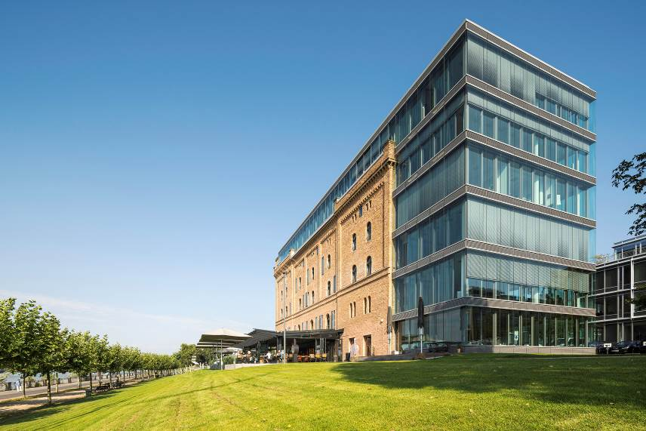
solarlux-glas-faltwand-ref00761-008: Die denkmalgeschützte Rohmühle in Bonn glänzt mit dem Ensemble der historischen Fassade und dem modernen Glasanbau.
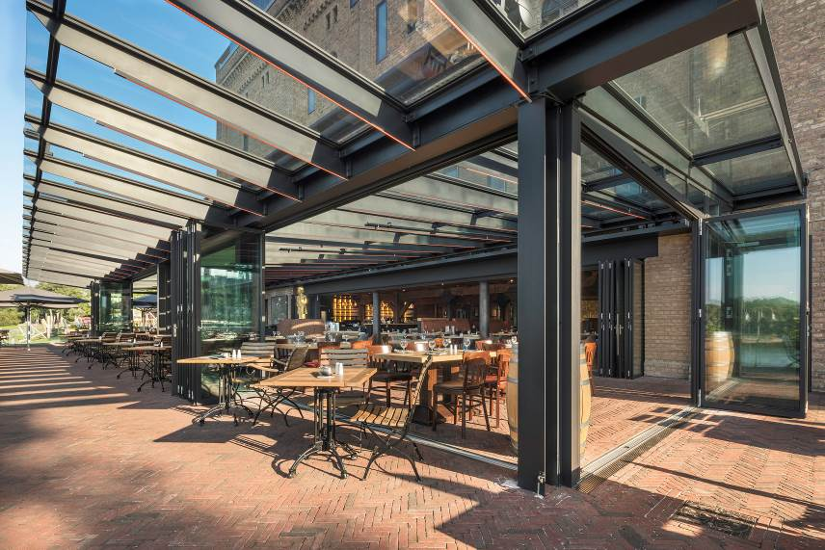
solarlux-glas-faltwand-ref00761-107: Die Stahlkonstruktion des Dachs und die Aluminium Glas-Faltwände verleihen dem Anbau einen industriellen Charme und erinnern an die Ursprünge des Gebäudes.

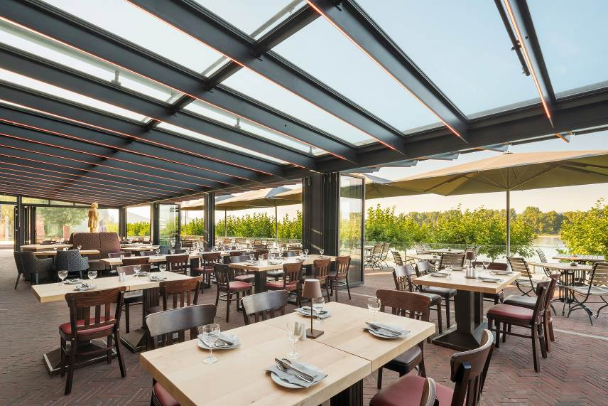
solarlux-glas-faltwand-ref00761-050: Zum Rheinufer lässt sich der neue Anbau der Gastronomie komplett öffnen, sodass Innen- und Außenbereich miteinander verbunden sind.

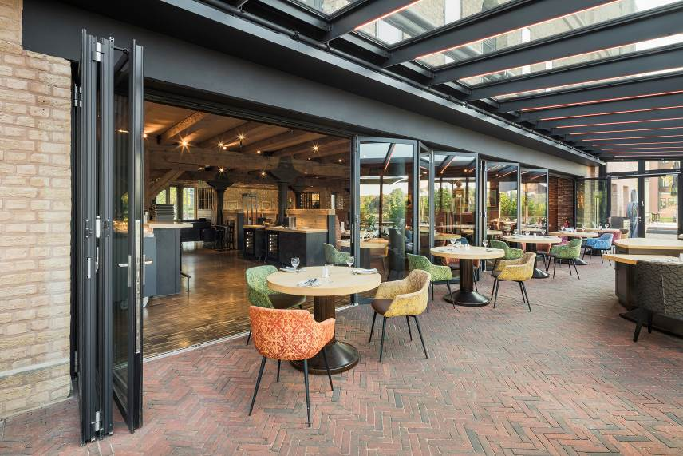
solarlux-glas-faltwand-ref00761-069: Eine circa 12 Meter lange Glas-Faltwand dient als Raumtrenner des Gastraums und Wintergartens.

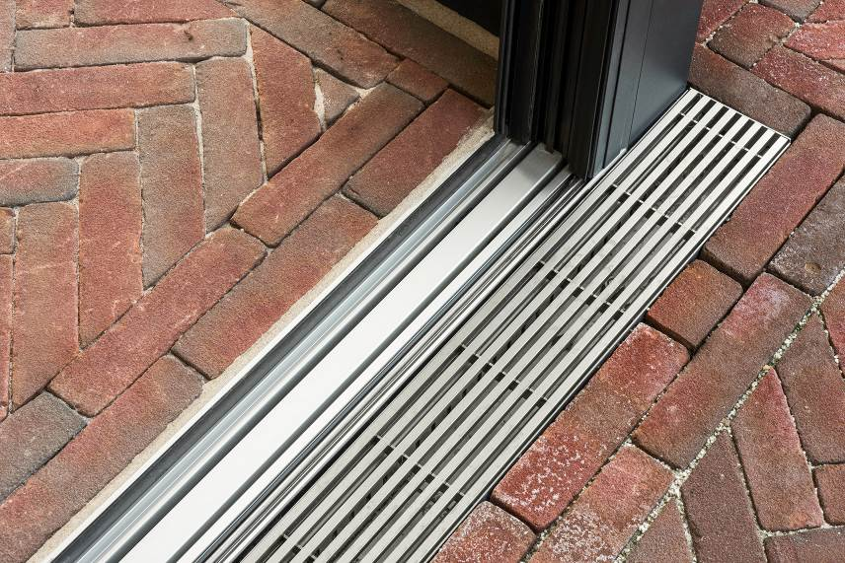
solarlux-glas-faltwand-ref00761-141: Die barrierefreie Bodenschiene bietet einen fließenden Übergang von innen nach außen. Die linienförmige Entwässerung wurde geschickt in den Klinker eingefügt.

Copyright Solarlux GmbH: Wir müssen darauf aufmerksam machen, dass wir für die zur Verfügung gestellten Bilder lediglich eingeschränkte Nutzungsrechte besitzen und alle weitergehenden Rechte beim jeweiligen Fotografen liegen. Die Bilder können daher nur honorarfrei veröffentlicht werden, wenn sie eindeutig und ausdrücklich der Darstellung oder Bewerbung von Leistungen, Produkten oder Projekten des Unternehmens Solarlux GmbH und/oder ihrer Marke cero dienen. Jede andere Publikation bedarf der Genehmigung des jeweiligen Rechteinhabers/der jeweiligen Rechteinhaberin und ist in Absprache mit ihm/ihr zu vergüten.

Social Media
Hashtags:
#Solarlux #Fassade #glasfaltwand #rohmühle

Solarlux auf LinkedIn:
https://www.linkedin.com/company/solarluxgmbh/

Solarlux auf Instagram:
https://www.instagram.com/solarlux/

Empfohlenes Bildmotiv für Social-Media:
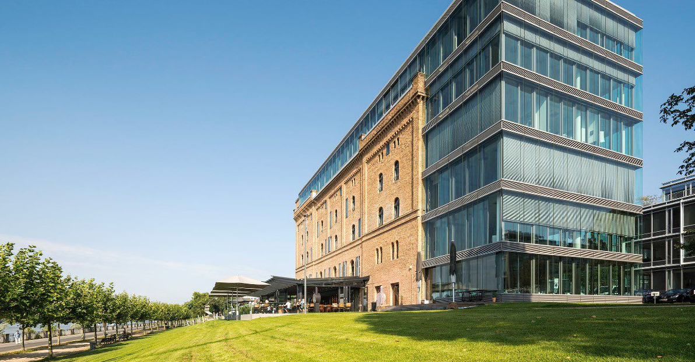
solarlux-glas-faltwand-ref00761-069-1200x628px

